兵庫県社会福祉士会実習教育支援委員会主催
社会福祉士実習教育支援者研修申込書
（申込日： 月 日）

申し込み締め切り2018年７月６日（金）ただし先着順です。
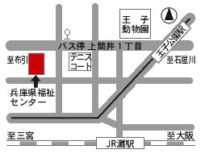
兵庫県社会福祉士会事務局宛 ＦＡＸ：078－265－1340 E-mail：entry@hacsw.or.jp
（ふりがな）
お名前
会員・非会員 | 会員（所属県士会： 会員№ ）  法人賛助会員（法人名： ）  非会員 ・ 学生 ・ 養成校関係者
兵庫県社会福祉士会研修クーポン使用  有無 | 利用する ・ 利用しない  ※研修クーポン（500円）は、「201８年度研修に関するアンケート」回答者に送付しました。受講時にクーポンと引き換えに500円のキャッシュバックを行います。
ご連絡先  （FAXかMAILは必須です） | ＴＥＬ （自宅 ・ 職場 ・ 携帯）  ＦＡＸ  Ｅ―Ｍａｉｌ
職場名・学校名
事業種別  （いずれかを○で囲む） | 高齢 ・ 障害（身障・知障・精神）・ 児童/家族 ・ 医療  ・ 地域社会/多文化 ・ 生活困窮/生活保護 ・ 教育機関
情報交換会 | ○をつけてください。 ①参加します ・ ②参加しません
備 考 | （受講に際して必要な配慮などについて具体的にお書きください）

【アクセス】

JR灘駅より北西に徒歩10分
阪急王子公園駅より西に徒歩10分
阪神岩屋駅より北西に徒歩15分
神戸市バス（90・92系統）上筒井1丁目バス停よりすぐ

